Ежедневный отчет
о проводимых мероприятиях, посвященных 70-летию Дню Победы в МБОУ «СОШ с. Кубанка»
11 апреля 2015.

№пп | мероприятие | фото
 | В рамках акции «Студенческий десант» для учащихся школы студенткой ОГУ Пименовой Анжеликой проведена лекция по теме «Оренбуржцы - Герои ВОв» | 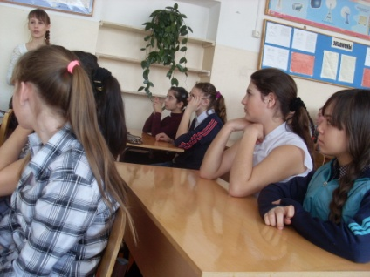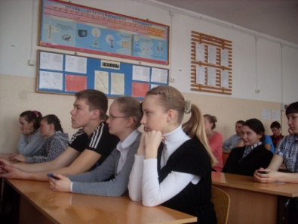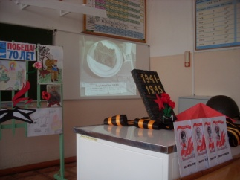
 | Запись интервью Даниш Николая Гавриловича – участника событий, из воспоминаний о создании памятника | 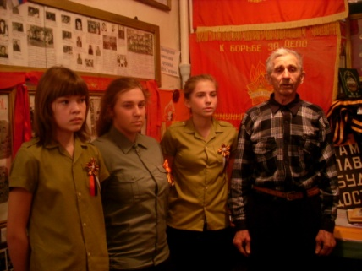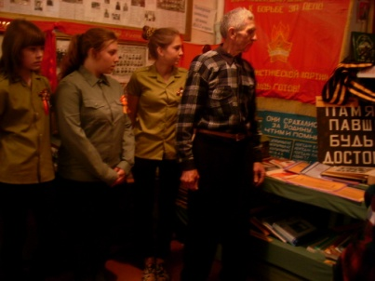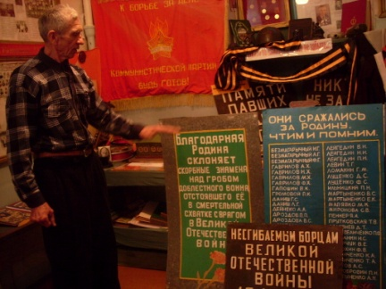
 | Конкурс Чтецов стихотворений о Великой Отечественной войне среди учащихся начальных классов. Приняли участие в конкурсе 18 человек. Отмечена высокая подготовка учащихся. Лучшим чтецом стал Габбасов Тимур, 2 класс. 1,2,3 места определены в каждом классе. | 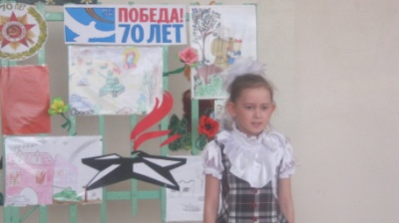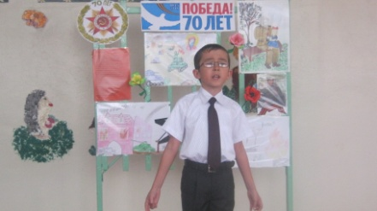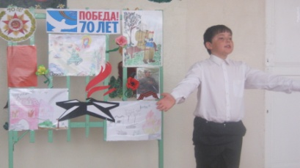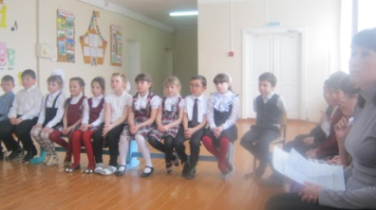
 | Пост №1. | 